Oranżada Hellena z nową kampanią świąteczną – zabiera na biegun oranżadowy i zaprasza na Pierwszą Gwiazdkę
Zbliża się Boże Narodzenie, więc Oranżada Hellena kolejny raz zabiera konsumentów w podróż na biegun oranżadowy i zaprasza na wspólną Pierwszą Gwiazdkę. 16 listopada marka startuje z działaniami wizerunkowo-sprzedażowymi autentycznie najlepszego polskiego napoju na Święta.

Marka Oranżada Hellena ponawia zakrojoną na szeroką skalę świąteczną kampanię reklamową. Mając na uwadze synergię działań sprzedażowo-wizerunkowych, równolegle będzie realizowała aktywności w telewizji, Internecie, prasie handlowej, działania public relations i w punktach sprzedaży. Tegoroczna akcja startuje 16 listopada i potrwa do 27 grudnia.

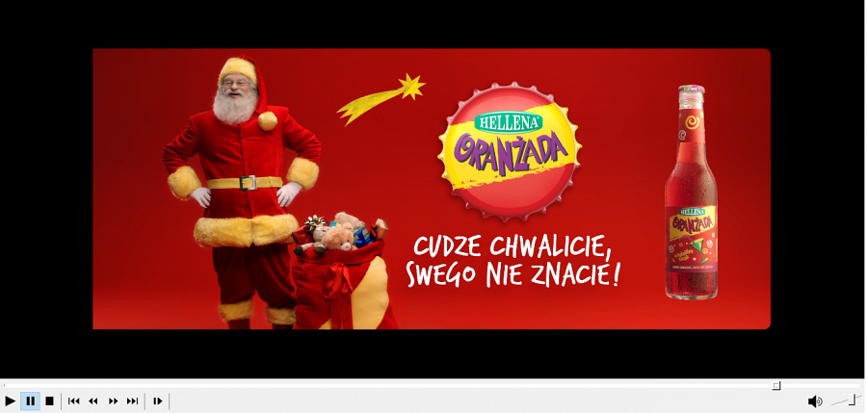
W świątecznym spocie oranżadowy Mikołaj wygrywa zabawną rywalizację z Kubą Wojewódzkim. Emisję reklam zaplanowano w największych, ogólnopolskich stacjach telewizyjnych (TVP, Polsat, TVN i kanałach tematycznych), serwisach VOD oraz w Internecie, w tym na Facebooku, Instagramie i YouTubie. Działania obejmą także aktywności w prasie handlowej oraz public relations.

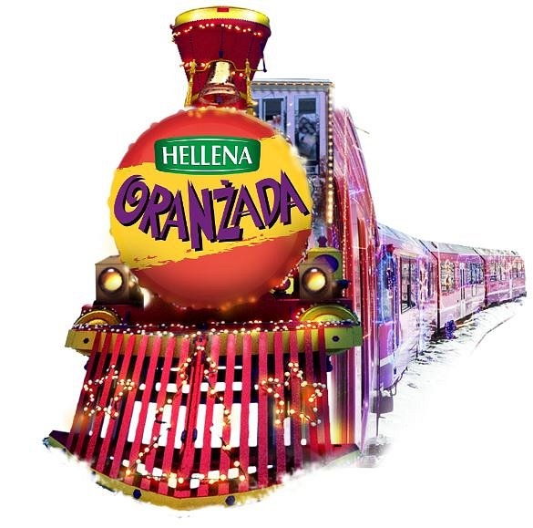
Po raz kolejny Oranżada Hellena postawiła także na mocne wsparcie w punktach sprzedaży. Zaplanowano -spójne wizerunkowo z reklamą - efektowne, przykuwające uwagę ekspozycje produktów. Jedną z nich będzie imponujących rozmiarów pociąg z lokomotywą wypełniony 744 butelkami Oranżady Hellena w rodzinnym formacie 1,25 l. W wersji standard będzie dostępny w mniejszych placówkach, z kolei wersja premium pojawi się w dużych halach handlowych. Nie zabraknie innych dodatkowych ekspozycji, w tym palet z mocnym brandingiem. Kolejnym wsparciem sprzedaży są materiały POSM: świąteczne plakaty, foldery, wobblery i tzw. potykacze z postacią oranżadowego Mikołaja.

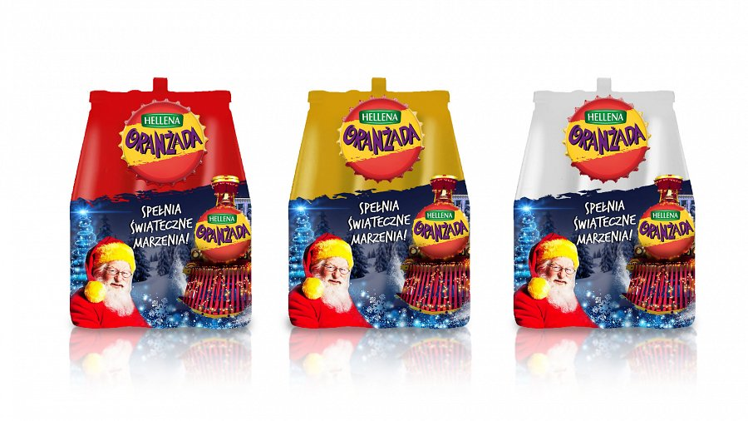
Ponadto w okresie bożonarodzeniowym rodzinna wersja Oranżady Hellena będzie oferowana w dedykowanej szacie graficznej. Butelki 1,25 l zyskają etykietę ze świątecznym motywem. W sprzedaży będą dostępne kolorowe, mocno brandingowe zgrzewki kultowego napoju, które wyposażono w funkcjonalną rączkę, umożliwiającą wygodniejsze zakupy.

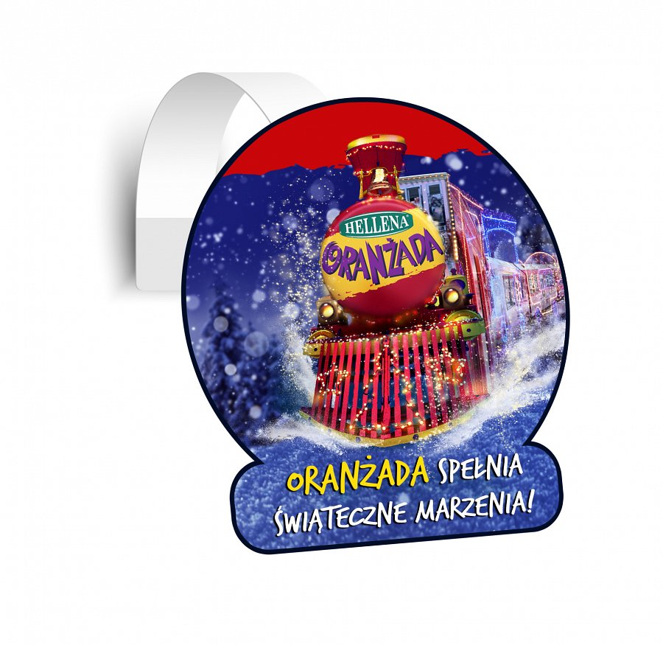
Za adaptację kreacji na potrzeby kampanii odpowiada agencja Grandes Kochonos. Media zakupił dom mediowy Initiative Media. Działania PR prowadzi agencja Kolterman Media Communications.

